纵横汉字编码法简介
纵横输入法2002简易版是编码规则简化和软件功能加强的纵横输入系统，可以在简体中文Windows 95/98/ME/NT/2000/XP下安装使用。纵横输入法2002简易版的特点是简单易学、简繁通用、词组丰富、功能强大，特别适用于初学者。
纵横输入法2002简易版采用标准的微软中文Windows 95/98/ME/NT/2000/XP输入法接口规范（IME），可以和Windows自带的汉字输入法一样使用。该输入法采用GBK大字符集，既支持简体字输入又支持繁体字输入。该输入法以词组输入为主，内含约二十五万条词组，还支持用户自定义词组。
纵横输入法2002简易版发挥了纵横码自身的优点，科学地选定了功能键的位置，用0到9十个数字对汉字进行编码，用户可以利用小键盘单手操作。
纵横输入法2002简易版规定单字的输入码最多为四码，词组的输入码最多为六码。
基本笔形代码表
在纵横汉字编码方案中，把笔形分为10类， 分别用“0”到“9”这10个数字表示。笔形与数字代码的关系可通过下列口诀记忆：
一横二竖三点捺，叉四插五方块六。
七角八八九是小，撇与左钩都是零。
在取笔形代码为码时，应注意：当复杂笔形与简单笔形都可取时，取笔划复杂的笔形为码，也即“取大不取小”。
另外，纵横码按楷体字为标准字型取码, 故这里所举字例都用楷体字。
笔形代码的详细说明见表1：
表１ 笔形代码表
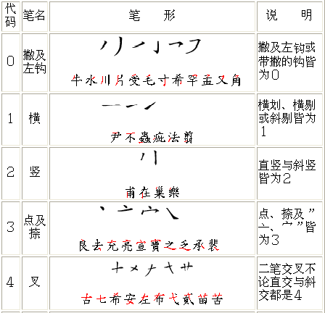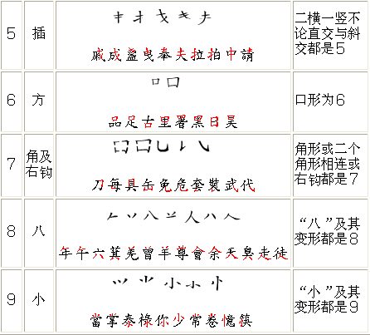
纵横输入法2002简易版单字取码规则
纵横输入法2002简易版中一共能输入GBK的21004个汉字，用户可以自行设置输入汉字的字符集。如果用户选择输入字符集为GB2312，则可以最多输入6763个汉字。如果用户选择输入字符集为GBK简体，则可以输入GBK的所有简体汉字。如果用户选择输入字符集为GBK繁体，则可以输入GBK的所有繁体汉字。单字取码规则为：
1. 将汉字看成一个方块字，取汉字四个角的笔形为有关编码，取码次序为：
· · 先取左上角的笔形为第一码
· · 再取右上角的笔形为第二码
· · 再取左下角的笔形为第三码
· · 再取右下角的笔形为第四码。
如果一个汉字不足四码（例如右上角所取之笔形与左上角所取之笔形重复；右下角所取之笔形与左下角所取之笔形重复；左下角所取之笔形与左上角所取之笔形重复；右下角所取之笔形与右上角所取之笔形重复）则有几码取几码。
例如：
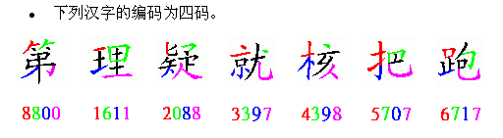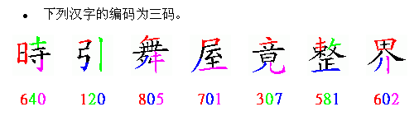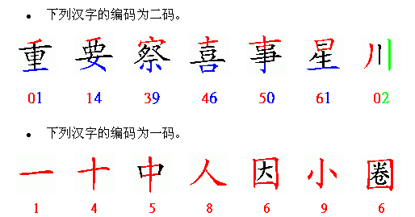
2. 如果汉字的左上角或右上角呈角形笔形，取较高的笔形。例如：
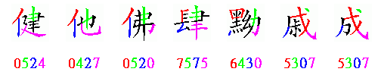
3. 取笔形时一般不断开取，当从不同的角取的笔形不一样时，该笔形应该断开分别取码。例如：
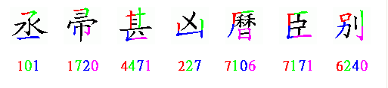
单字三码输入方式
在纵横输入法2002简易版中，除了常用字有简码外，对单字输入还可以设置单字三码输入方式。如果用户设置了单字三码输入方式，只要输入一个单字的前三码同样可以输入此单字。例如，下列汉字的纵横码全码为四码，如果设置了单字三码输入方式，输入其编码的前三码一样可得该字。如何设置单字三码方式参考输入法设置 。
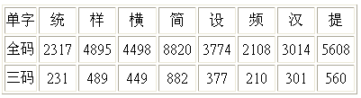
GBK简体汉字的单字简码
· 一键简码输入法
在纵横输入法2002简易版中，为使输入更容易更快捷，在GBK简体字符集中，纵横码对82个常用字设计了一键简码输入法，取码法为每个字纵横简易码的第一码，非常方便。用户可以用纵横应用软件的“自定义功能”用同样方法加入自己的常用字简码。
下列是具有一键简码的单字。
0 的 他 你 们 我 然 么 和 手 得
1 可 要 天 而 对 又 已 无 到
2 出 以 能 发 此 点 经 些 战
3 这 道 说 就 为 过 心 没 新
4 在 来 也 她 地 去 好 起
5 事 把 成 打 书 接 指 找
6 是 时 里 听 明
7 后 见 所 同 原 用 民 区 际
8 会 年 前 笑 气 分 全
9 当 情 光 觉 学 常 快 惊
· 二键简码输入法
为使输入更容易更快捷，在GBK简体字符集中，纵横码对830个常用字设计了二键简码输入法，取码法为每个字纵横简易码的第一码、第二码，非常方便。用户可以用纵横应用软件的“自定义功能”用同样方法加入自己的常用字简码。
下列是具有二键简码的单字。
00 你 像 任 多 名 各 色 尔 负 仅 称 低 急 鲁 务
01 行 何 便 须 拜 顺 街
02 利 制 儿 片 倒 仙 例 剩 私
03 外 代 我 位 集 处 信 然 往
04 他 华 化 特 先 德 体 供 告 待 值
05 生 种 使 件 传 失 健 仲 伸
06 和 得 保 但 程 促 皇 鬼 鼻 泉 偶 臭 侣
07 的 向 解 物 很 包 船 仍 候 忽 句 般 血 假 翻
08 作 做 份 伦 似 伤 微 偷
09 稍 伴 倘 秒
10 了 北 子 水 元 取 石 双 形 张 又 飞 确 欢 死
11 辈 非
12 到 两 下 而 副 列 引 需 丽 孔
13 球 武 难 孩 恶 雅 残 醉 疏
14 孬 开 再 功 动 破
15 建 珠 霸 殊 聘 臻 殃 醴 碘
16 可 理 强 哥 职 醒
17 现 已 及 司 观 卫 己 云 配 那 刀 灵 君 乃 寻 弱 粥
18 政 联 改 群 敢
19 霜 耿 霖
20 经 比 能 些 此 紧 绝 终 疑 缓 毕 紫 纸 皆 峰 餐
21 上 与 步 卡 师 止 红 肯 虎 点
22 出 山 岁 丝 岸 崇 崖 岗 崩 炭
23 统 参 台 线 维 允 缩 编 缠 矣 缚 绒 缄 叁
24 结 续 纳 练 帅 绪 幼 绮 绫 峡
25 绩 纯 绕 绅 纨 纬 肄
26 织 细 绳 绢 缉 缇 绲 缦
27 组 约 纪 归 幻 级 缘 纲 纽 彝
28 收 给 览 临 纵 纷 绘 鉴 岭 龄
29 纱 缕 峭 绊 缈 嵴 嶙 絖 緂
30 新 家 资 近 完 应 方
31 还 江 河 病 站 福 远 让 痛 疾
32 市 高 商 离 刻 夜 礼 端 巡
33 就 心 准 谁 守 梁 这 意
34 为 法 达 头 被
35 进 决 请 速 神 清 津
36 况 祝
37 部 间 门 视 望 初 朗 澳 烫
38 认 海 道 放 许 送 冷
39 消 淡
40 长 斯 好 克 友 努 才 轻
41 落 药 薄 蓦
42 在 有 南 内 布 希 花 幕 存 肴
43 城 求 式 越 较 校 夺 龙 雄 杰 赴 卦
44 地 其 世 者 老 林
45 转 独 妹 姓 韩 姨 坤
46 加 相 如 想
47 机 去 场 期 都 起 朝 却 切 均 超 胡
48 教
49 藉 薪 妙 慕
50 指 批 挥 托 授 探 抓 静 摇 换 挺 插 择 誓 哲
51 打 排 摄 掉 顿 振 扯
52 划 青 刺 扎 拙 摧 揣 胄 捌
53 成 拉 接 推 或 威 感 按 找 控 抬 扑 拔 捕 扰 挨 拨
54 技 持 韦 摸
55 热 费 执 典 替 曲 井 抽 曹 扶 弗 抹 慧
56 提 担 拍 摆 操 捆 捉 拐
57 表 报 据 投 把 招 毒 帮 抱 扬 握 扫 扭 扔
58 整 抢 撒 拾 拖 扮 拟 撇
59 挡
60 界 路 晚 呼 兄 嘴 跳 吹
61 最 虽
62 别 吼 吊 喇 胃
63 思 黑 暗 瞧 啦 喊 哼 嘛 踪 咬 唉 嚷 咳 蹄 啼 喧
64 时 男 另 吐
65 睛 味 跌 晴 啸 咦 呻 嘈
66 器 喝 唱 哭 品 嘿 嗯
67 明 照 响 眼 呢 吗 吧 跟 跑
68 哈 吃 吩
69 吵 畔 哨 咪 喽
70 月 展 用 后 所 局 尼 反 周 几 居 乐 兵 屋 凤 岳 甩
71 阿 原 医 历 愿 臣
72 同 则 网 剧 刚 骨 刷 剁 删
73 导 院 防 脑 臂 陪 劈 脉 腔
74 助 陈 随 异 阵 附 肚 慰 腊 丹
75 胜 肤 肆 肿 胰 陆
76 阳 胆 腥 腮 隅 臊 胭 咫 腺
77 民 服 段 印 即 留 母
78 除 脸 脱 败 队 险 阶 朕
79 腾 胖 隙 膛 滕 媵 髅 胱 飚
80 分 前 养 介 弟 欲 舒 舞 锋 兼 剪 矮 钦 铭 兑
82 前 剑 创 爷 禽 剃 乍 氰
83 总 念 怎 钱 尊 愈 镜 铺 锭
84 并 斜 链
85 铁 钟 差 缺 羞 氧 着
86 命 知 锅 锦 锡 锣 镯 锢 铝
87 公 每 银 食 钢 铜 兮 钩 兹
88 第 等 简 管 众 算 坐 答 竹 筑 繁 簿
89 销 锁 钞 铛 氯 钬 锬
90 党 光 怪 叛 辉 懒
91 怀 灯 烦 怔 悟 恒 慨 悼
92 常 判 削 尚 肖 雀 灿 脊 惴 恺
93 粮 忙 惨 忧 恼 燃 粒 憾 炕 糖
94 料 煤 惜 懂 愤 慌 恢 慎 怖
95 性 情 精 快 烧 糟 烛
96 慢 烟 惯 爆 燥
97 耀 恨 糊 粗 炮 惧 忆 尝 炯
98 怜 粉 恰 炸 悔 烂 悦 愉 憎 惮
99 悄 炒
纵横输入法2002简易版词组编码规则
词组在纵横输入法2002简易版汉字输入法中占了很重要的位置，它提供了易学及快速的特色，给使用者极大的方便。纵横输入法2002简易版软件中有简体词组、繁体词组各十万多余条。分为二字词组、三字词组、四字词组及多字词组，每类词组取码最多为六码，下面详细介绍词组的取码方法。用户还可以利用纵横输入法软件的自定义功能加入自己的常用词组。
1. 二字词组取码法：
二字词组取码法是以每个字的纵横简易版码前三码连在一起，构成（3+3）规则。如其中单字只有一码或二码，便全取其编码而不用补上任何编码。二字词组码长最长为六码，最少为二码。如下例：
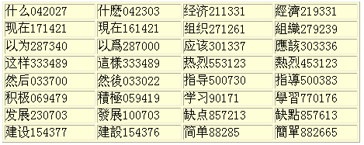
2. 三字词组取码法：
三字词组，取每一个字纵横码的第一及第二码，（2+2+2）即为该三字词组的词组的取码方法，如一个单字只有一码可取时，就只取一码而不用补上任何编码。如下例：
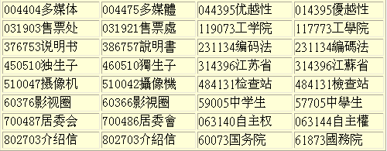
3. 四字词组取码法：
四字词组，先取第一个字纵横码的第一及第二码，再取第二字及第三字的第一码，最后取第四字第一及第二码，（2+1+1+2）即为该四字词组的取码方法，如第一或第四个字只有一码可取时，就只取一码而不用补上任何编码。如下例：
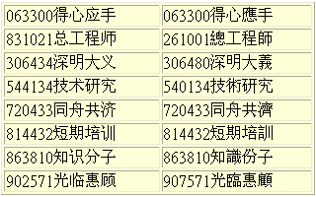
4. 五字或五字以上词组取码法：
五字或五字以上词组，都只是对前五个字取码，第一个字取第一及第二码，后四个字均取纵横码的第一码，（2+1+1+1+1）如第一个字只有一码可取时，就只取一码而不用补上任何编码。如下例：
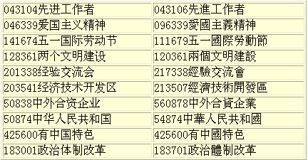
GBK简体常用词组简码
在纵横输入法2002简易版中,为了使词组的输入更快捷，对大约一千组常用简体词组（以二字词组为主）定义了简码，用户只需使用一码或两码，即可输入常用词组。对有一键简码的词组，词组的简码为该词组纵横码的第一码； 对有两键简码的词组，词组的简码为该词组纵横码的前二码。
另外，用户也可以按自己的需要来自定义一些适合自己使用的词组简码。就好象编码［0］的例子。
以下是部分有一键简码的常用词组：
0 什么 我们 你们 他们 自己 多少 利用 生活 代表 任务
1 可以 可能 工作 需要 政府 一个 一定 一切 现在 已经
2 能够 能力 结果 发展 经济 发现 参加 继续 经过 以为
3 方法 没有 这样 社会 这些 许多 应该 将要 新的 将为
4 世界 教育 如果 希望 大家 才能 起来 办法 根据 其它
5 中国 热烈 中心 中央 中华 中共 中间 中国人 中方 中港
6 是否 因为 国际 国家 国内 国务院 国庆 国产 国家主席 国务院总理
7 所以 同意 同志 用户 月份 居民 局部 反面 后面 展览
8 人民 人们 今天 全部 全面 全国 会议 全体 全球 全中国
9 学习 学生 学校 学术 常常 常见 常识 常有 常规 常委
以下是部分有两键简码的常用词组：
00 你们 任何 多少 多么 多次 多种 多方面 多功能 多元化 多得
01 重要 重大
02 例如 例外 例行 例会 例题 例规
03 我们 我国 然后 优秀 优先 优良 优化 优点 优待 优越
04 先生 他们 什么 体育 体现 体会 体验 体坛 体育馆 体制改革
05 使用 生活 使得 生活方式 生活习惯 使其 使我 使我们 生活费用 生活稳定
06 但是 得到 积极 看见 保证 保持 保护 保卫 保密 保守
07 解决 假如 假设 假使 假借 假日 假期 假定 假意 假药
08 作用 作为 作文 作出 作证 作出了 作出决定 作出贡献 作出解释 作出重要决定
09 倘若 倦怠 俏皮 俏丽 倦意 倘或 倘使 倘然 倦勤 俏似
10 北京 于是 欢迎 严重 严格 欢喜 欢呼 欢送 欢庆 欢欣
11 研究 工作 非常 一致 一对 一百 一万 一张 一页 一项
12 需要 一些 而且 而已 需求 一级 一线 一统 一统天下
13 一定 一边 一流 一齐 一定要 一定会 一头 一试
14 一样 一切 一直 一起 无法 对于 无线 一共 一概 一块
15 建立 更加 建设 建议 建筑 建造 更为 更要 更佳
16 可能 可是 可靠 可爱 可行 可否
17 现在 已经 那么 观察 观点 观众 观光 观望 观摩 一月
18 政府 政治 政党 政局 政要 政绩 政务官 政制 政务司
19 不是 不能 不但 不过 不可 不必 不断 不免 一类 一粒
20 比较 经济 能够 经过 经验 经常 经手 经贸 经纪
21 上海
22 出现 出来 出生 出租 出售 出色 山口 出任 出价 山火
23 发展 发生 发现 参加 参观 发明 参考 统一 参与 统计
24 结果 结构 结婚 结局 结束 结合 结论 结算 结业
25 纯粹 纯洁 纯正 纯属 纯种 纯属虚构 纯属巧合 纯属臆测 纯良 纯利
26 细胞 细菌 细心 细节 细则 细微 细碎 细水长流
27 组织 组合 组成 组长 组建 组件 组团 组别 组员 组织力
28 以外 以及 以前 以后 以来 以便 以往 临时 以为 以免
29 峭壁 纱布 纱窗 纱线 绊脚石 纱厂 纱锭 纱商 纱布厂
30 方法 方面 方向 方便 应该 将来 应当 将要 户口 将于
31 立刻 河南 河北 江西 江苏 江南 江浙 江东 江北 江山好改
32 商业 商店 商务 商定 商议 商讨 商行 商科 商社 商酌
33 注意 流行 这些 注重 流血 注视 流失 流言 流感 流汗
34 社会 必须 必然 必定 必需 社论 计算机 社交 必备
35 清楚 清理 清醒 清洁 清清楚楚 清爽 清真寺 清正 清廉 清官难断家务事
36 课程 课堂 课本 误会 误解 课外 误事 误传
37 没有 门口 门户 没有意义 没有想到 没有办法 没有必要 没有理由 没有经验
38 许多 旅行 旅游 旅客 旅社 旅途 旅程 旅店
39 永远 永久 永不 永恒 永不分离 永不言败 永不言倦 永安 永和 永新
41 土地 土壤 土改 土方 土建 土著 土产 土法 土制
42 希望 希腊 希有 希望工程 希望大家 希望得到 希望落空 希望成真 希望无穷
43 求助 求职 求情 求教 求和 求证 求见 求诊 求神拜佛
44 世界 老师 老板 老总 其它 老牌 老马识途
45 转换 转身 转向 转为 转乘 转正 转行 转售 转任
46 如果
47 办法 十月 九州 七十 九十 九七 七一 九牛一毛 九九归一 九江
48 教育 十分 大家 大概 大陆 大方 大众 大厦 大约
49 东西 索性 索取 索赔 索然 东北 东南 东南亚 东区 索贿
50 事情 事故 事业 指导 事项 事实 事前 事后 事事 事关
51 打倒 打仗 打包 打字 打探 打牌 打乱 打斗 打鼾
52 拙劣 拙见 拙笔 拙作 拙著
53 成功 成立 成为 专业 专家 专心 专利 携带 专科 携手
54 技术 技巧 技术员 技术人员 技术水平 技术支持 技术上 技术性
55 热情 热心 热烈 热闹 热爱 热门 热线 热衷 热身
56 提供 提出 提高 提醒 提升 提取 提要 提示 提神 提款机
57 表示 电话 电子 表现 表明 表面 帮助 表演 电视 表达
58 整理 整个 整体 整顿 整齐 整洁 整夜 整容 整肃
59 未来 未必 未经 未能 未定
60 影响 影片 影子 影像 影迷 影评 影展 影坛 影射 影响很大
61 最好 最后 虽然 最终 虽说 最高 最佳 最低 最多 最先
62 叫做 叫作 叫好 叫醒 叫声 叫苦 叫出来 叫卖 叫绝 叫座
63 因为 咬住 咬牙切齿 咬紧牙关 咬文嚼字 咬耳朵 咬定牙关 咬定牙根
64 时间 时代 时候 时刻 时而 时装 时下
65 呻吟 嘈杂
66 咱们
67 照顾 照例 照常 照样 照应 照办 照理 照准 照实
69 吵架 吵闹 吵嘴 吵吵闹闹 吵起来 吵吵嚷嚷 吵嚷 咪搞 咪嘈
70 所以 反而 反正 后来 反应 反对 反面 后面 几十 反弹
71 原因 原来 原子 原子能 原本 原版 原定 原装 原子弹
73 脑袋 脑子 脑力劳动 肺炎 肺癌 脑血管 肺部 肺结核 肺病 肺活量
74 肚子 肚皮 肚脐 肚饿 肚肠 肚痛 肚胀 肚满肠肥
75 胜利 胜负 胜出 胜过 胜任 胜利者 胜券在握 胜利完成 胜之不武 胜败乃兵家常事
76 胭脂
77 肠炎 肠子 肠梗阻 肠胃炎 肠胃病 肠肥脑满
78 败北 败露 败仗 败将 败军之将 败絮其中 败柳残花 败于垂成
80 今天 分析 分类 分配 分布 分别 分钟 分行 分秒必争 分离份子
81 全部 全面 全国 全体 全球 全力以赴 全能 全港 全权处理
82 前面 前往 前进 前线 前任 前几天 前几年 前后左右 前程万里 前线人员
83 怎么 入门
84 人大代表 人大常委会 人才济济 人权组织 人杰地灵 人老珠黄 人在江湖身不由己 人权法
85 缺乏 缺少 缺点 缺席 缺憾 缺货 缺德 缺额 缺课 人寿保险
86 知道 知识 知名 知己 知悉 知错必改
87 公司 公安 公平 公正 八月 公布 公元 公众 公理 公德
88 简单 简直 简称 简易 简化 简评 简章 简体字 简码
89 人性 人情 人情味 人情世故 人情冷暖 人情债 人烟稠密 人情之常 人怕出名 人怕出名猪怕壮
90 学习 学生 学校 少数 学科 学术 少爷 学徒 少有 少见
91 恒久 恒定 恒心 恒生 恒常 恒生指数 恒指 恒生银行 恒生参考指数
92 常常 常见 常识 常有 常规 常务 常委 常理 常备
93 忙碌 忙乱 忙于 忙着 忙得 忙不迭 忙不过来 忙里偷闲 忙得不可开交
94 恢复 慌忙 懂得 恢复正常 恢复过来 恢复原状 恢复生产 恢复体力
95 精神 情感 情形 情况 情报 情绪 情意 情理 情调
96 慢慢 慢性 慢步 慢镜头 慢性病 慢吞吞 慢条斯理
98 火山 悔改 悔过 悔意 烂掉 火口 悔过书 悔之晚矣 悔过自新
99 炒饭 炒鱿鱼 炒股票 炒冷饭 炒地皮 炒黄金

